Dag Remy en Luna!

Remy is een leeuw. Hij woonde eerst in een opvang in Nederland. Maar nu is hij naar Zuid-Afrika verhuisd samen met zijn vriendin, leeuwin Luna.

Gedumpt
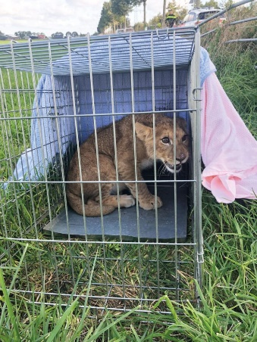
Remy werd wereldberoemd toen hij nog maar een welpje was. Hoe kwam dat? In 2018 vond iemand Remy in een weiland. Het was in de buurt van Utrecht. Remy was toen nog maar vijf maanden oud. Het welpje zat in een kooitje. Hoe kwam Remy in dat weiland terecht? De politie denkt dat hij waarschijnlijk eerst in een circus woonde en daarna bij iemand in huis. Maar die man of vrouw kon niet goed voor Remy zorgen want een leeuwtje is iets anders dan een poes! Daarom werd Remy in een weiland gedumpt in een hondenkooi. Een hardloper vond Remy daar. Hij was toen heel erg verzwakt.
Zo werd leeuwtje Remy gevonden in een weiland
Foto © Sichting Leeuw

Groot en sterk
Remy kon toen naar de opvang in Dierenpark Hoenderdaell in Noord-Holland. De verzorgers daar zorgden goed voor hem. En zo groeide Remy op tot een grote, sterke leeuw. In het dierenpark kreeg Remy ook een vriendin, leeuwin Luna. Remy werd de ster van het dierenpark en kreeg zelfs een eigen tv-serie. Die serie heette: Remy en zijn vrienden.

Samen
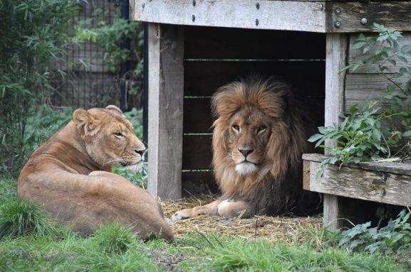
Het was het plan dat Remy naar Zuid-Afrika zou verhuizen. Dat is nu gebeurd en zijn vriendin Luna is natuurlijk meegegaan. De verzorgers wilden de dieren niet van elkaar scheiden.
Foto © Sichting Leeuw
Naar Zuid-Afrika
Luna en Remy zijn dikke vrienden geworden.
Op 17 maart was het dan zover. Op die dag zijn Remy en Luna naar Zuid-Afrika gegaan. Het was nog even spannend of de lange vliegreis wel door kon gaan. Want de verzorgers dachten dat het niet goed ging met Luna. Ze dachten dat haar hart niet helemaal gezond was. Maar er was gelukkig niets aan de hand. Dus toen konden ze samen op reis!

Ruimte
Remy en Luna leven nu in Zuid-Afrika in een speciaal natuurgebied. Daar wonen meer leeuwen die uit een opvang komen. Elk paar leeuwen heeft daar een eigen stuk om te leven met lekker veel ruimte. De verzorgers van Remy en Luna zeggen: ‘We gaan ze heel erg missen. Maar we weten dat ze nu op een hele mooie en goede plek zijn. Veel geluk, Remy en Luna!’

Bron: jeugdjournaal.nl, nhnieuws.nl, nu.nl, hln.be

Daarom werd Remy in een weiland gedumpt.
dumpen = weggooien of achterlaten om ervan af te zijn.

Daarom wilden de verzorgers de dieren niet van elkaar scheiden.
van elkaar scheiden = uit elkaar halen of apart zetten.


Remy  [spreek uit:  ree - mie] |  |  | Luna  [spreek uit:  loe - naa] |  | Zuid-Afrika  Zuid - A - fri - ka  Zuid-Afrika
wereldberoemd  we - reld - be - roemd  wereld - beroemd  wereldberoemd |  |  | 2018  tweeduizend - achttien
waarschijnlijk  [spreek uit:  waar - schijn - luk] |  |  | circus  [spreek uit:  sir - kus] |  | politie  [spreek uit:  poo - lie - tsie]
Hoenderdaell  [spreek uit:  hoen - dur - daal] |  |  | verzorgers  ver - zor - ger  verzorger  verzorgers |  | tv-serie  [spreek uit:  tee - vee - see - rie]
meegegaan  mee - ge - gaan  mee - gegaan  meegegaan |  |  | helemaal  he - le - maal  helemaal |  | gelukkig  ge - lukkig  gelukkig
speciaal  [spreek uit:  spee - sjaal] |  | natuurgebied  na - tuur - ge - bied  natuur - gebied  natuurgebied

